Jl. Kolonel Abunjani, Sipin, Jambi 36133

Telp. (0741) 668723, 66830, 66407 | Fax. (668726) YAYASAN DEWI NURDIN HAMZAH Email: office@unh.ac.id http://unh.ac.id

UNIVERSITAS NURDIN HAMZAH
Maju, Inovatif dan Berkarakter

Maju, Inovatif dan Berkarakter
LOGBOOK
(CATATAN HARIAN MAGANG)

Nama | : M ARIFFAN HIDAYAH
NIM | : 23112007
Program Studi | : Teknik Informatika
Lokasi Magang | : DAMKARTAN
Unit/Bagian | : PENCEGAHAN
Tema Magang | :

No. | Hari,  Tanggal | Kegiatan | Hasil/Output Kegiatan (Kode Bukti Dokumen) | Paraf Mentor Di Instansi
1 | Rabu  19-08-2026 | Perkenlan Lingkungan dan Pembagian tempat | 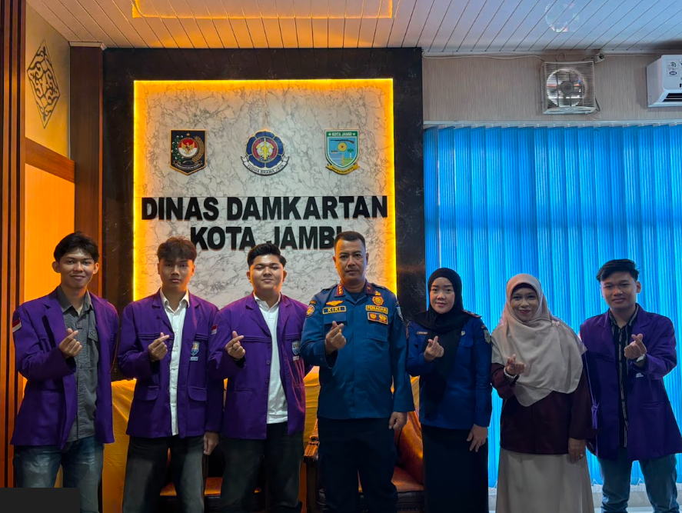
2 | Kamis  20-08-2026 | Pembuatan Website Damkartan | 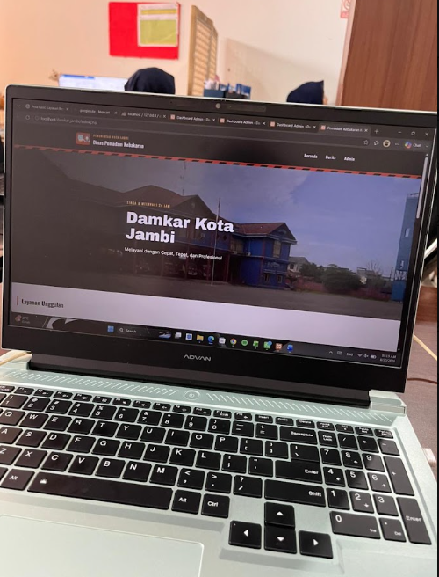
3 | Jumat  21-08-2026 | Melanjutkan Webside Damkartan | 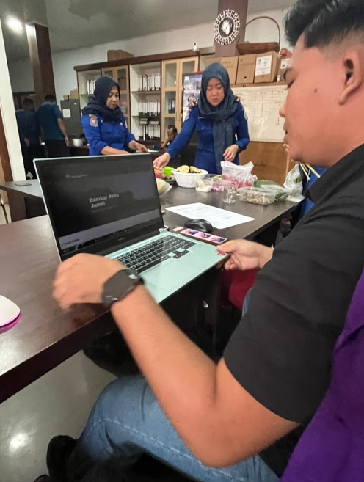
4 | Senin  24-08-2026 | Rapat Perencanaan Membikin aplikasi Damkartan | 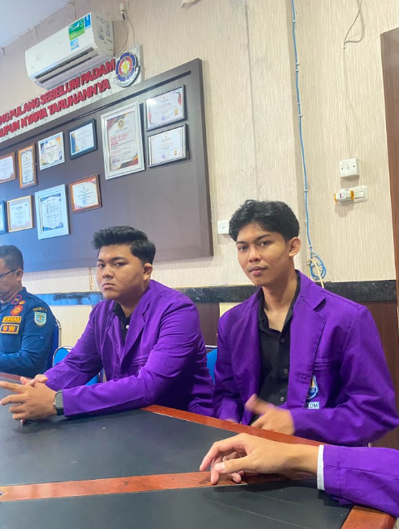
5 | Rabu  26-08-2026 | pengumpulan Data aplikasi dan perancangan aplikasi | 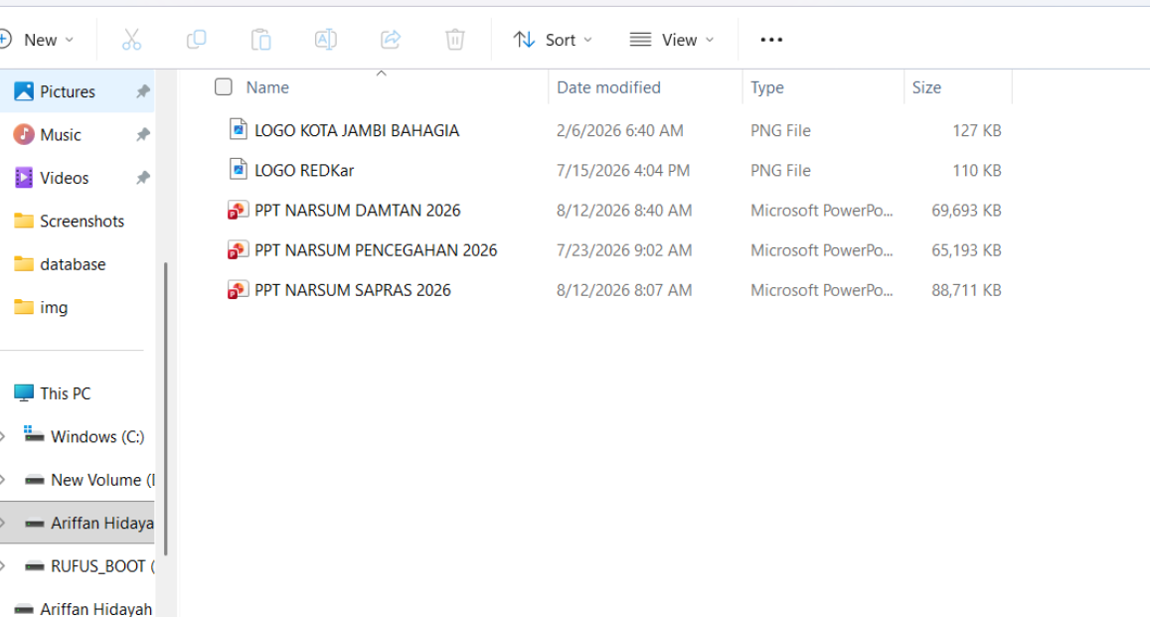
6 | Kamis  27-08-2026 | Memulai membuat aplikasi Damkartan | 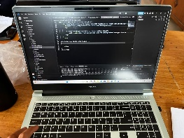
7 | Jumat  28-08-2026 | Melanjutkan Pembuatan aplikasi | 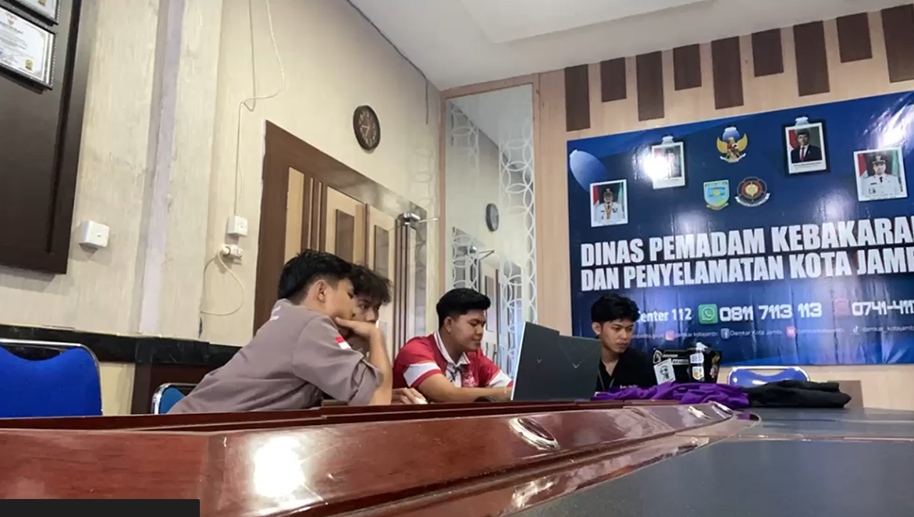

YAYASAN DEWI NURDIN HAMZAH


UNIVERSITAS NURDIN HAMZAH
Maju, Inovatif dan Berkarakter

Jl. Kolonel Abunjani, Sipin, Jambi 36133
Telp. (0741) 668723, 66830, 66407 | Fax. (668726)
Email: office@unh.ac.id http://unh.ac.id

No. | Waktu/ Tanggal | Kegiatan | Hasil/Output Kegiatan, Kode Bukti Dokumen | Paraf Mentor Di Instansi
8 | Senin  31-08-2026 | Melanjutkan Pembuatan aplikasi | 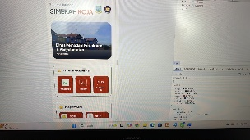
9 | Selasa  01-09-2026 | Melanjutkan Pembuatan aplikasi | 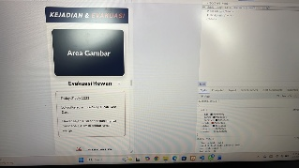
10 | Rabu  02-09-2026 | Melanjutkan Pembuatan aplikasi | 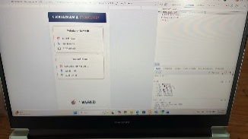
11 | Kamis  03-09-2026 | Melanjutkan Pembuatan aplikasi | 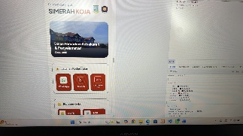
12 | Jumat  04-09-2026 | Melanjutkan Pembuatan aplikasi | 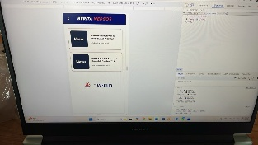
13 | Senin  07-09-2026 | Melanjutkan Pembuatan aplikasi | 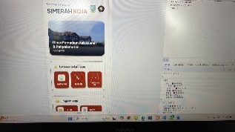
14 | Selasa  08-09-2026 | Melanjutkan Pembuatan aplikasi | 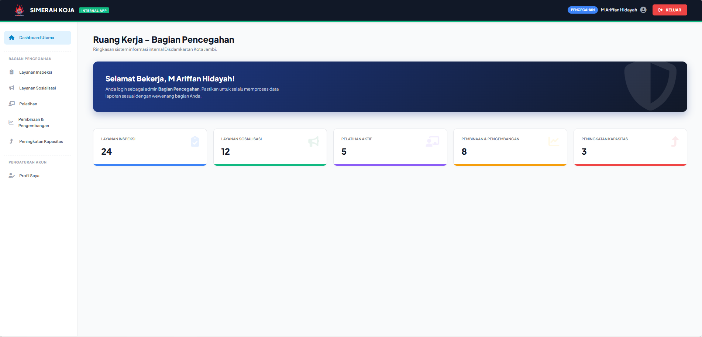
15 | Rabu  09-09-2026 | Melanjutkan Pembuatan aplikasi
16

YAYASAN DEWI NURDIN HAMZAH


UNIVERSITAS NURDIN HAMZAH
Maju, Inovatif dan Berkarakter

Jl. Kolonel Abunjani, Sipin, Jambi 36133
Telp. (0741) 668723, 66830, 66407 | Fax. (668726)
Email: office@unh.ac.id http://unh.ac.id

No. | Waktu/ Tanggal | Kegiatan | Hasil/Output Kegiatan, Kode Bukti Dokumen | Paraf Mentor Di Instansi
16 | Senin  31-08-2026 | Melanjutkan Pembuatan aplikasi | 
17 | Selasa  01-09-2026 | Melanjutkan Pembuatan aplikasi | 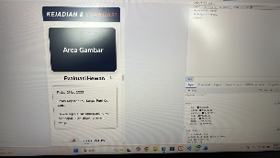
18 | Rabu  02-09-2026 | Melanjutkan Pembuatan aplikasi | 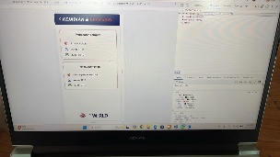
19 | Kamis  03-09-2026 | Melanjutkan Pembuatan aplikasi | 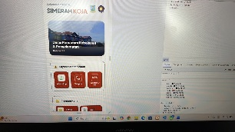
20 | Jumat  04-09-2026 | Melanjutkan Pembuatan aplikasi | 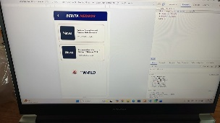
21 | Senin  07-09-2026 | Melanjutkan Pembuatan aplikasi | 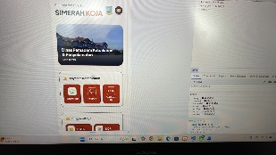
22 | Selasa  08-09-2026 | Melanjutkan Pembuatan aplikasi | 
23 | Rabu  09-09-2026 | Melanjutkan Pembuatan aplikasi
24
25

Kota, DD – MM – YY Mengetahui Pimpinan [Nama Instansi Tempat Magang]

ttd dan stempel

Nama Pimpinan Tempat Magang

NIK: NIK Pimpinan

Keterangan:
- Logbook Harian dicetak dan diisi secara manual (ditulis tangan) oleh mahasiswa setiap hari sesuai dengan kegiatan Magang yang dilaksanakan. (Logbook dicetak di kertas jilid berwarna putih).
- Hasil/Output Kegiatan adalah hasil yang diperoleh atau dihasilkan mahasiswa dari kegiatan Magang yang dilaksanakan pada hari tersebut, baik berupa pemahaman, data, dokumen, produk, pekerjaan, layanan, analisis, maupun capaian lainnya.
- Setiap hasil/output dapat dilengkapi dengan Kode Bukti Dokumen yang mengacu pada bukti pendukung yang disimpan secara digital. Contoh Kode: MG-D01-01 (MG: Magang, D01: Day ke 1, 01: Kegiatan ke 1)
- Kode Bukti Dokumen adalah kode yang digunakan untuk mengidentifikasi bukti pendukung kegiatan Magang yang disimpan dalam bentuk digital, seperti foto, video, dokumen, data, hasil pekerjaan, atau tautan (link gdrive).
- Kegiatan yang ditulis harus sesuai dengan kegiatan yang benar-benar dilaksanakan pada hari/tanggal tersebut.
- Uraian kegiatan ditulis secara singkat, jelas, dan spesifik, bukan hanya menuliskan “melaksanakan Magang” atau “membantu pekerjaan”.
- Setiap catatan kegiatan harian diparaf oleh Mentor di Instansi Tempat Magang sebagai bentuk verifikasi bahwa kegiatan telah dilaksanakan.
- Setiap melakukan bimbingan dengan Dosen Pembimbing, mahasiswa wajib menunjukkan Logbook Harian kepada Dosen Pembimbing untuk diperiksa dan diverifikasi
- Apabila mahasiswa dari beberapa Program Studi melaksanakan kegiatan pada tempat Magang yang sama, kegiatan dapat sama, tetapi uraian tugas dan hasil/output yang dicatat disesuaikan dengan peran, kompetensi, dan bidang keilmuan masing-masing mahasiswa.
- Pada akhir periode Magang, Logbook diperiksa dan disahkan oleh Mentor Tempat Magang sesuai ketentuan.

CONTOH:
No. | Hari,  Tanggal | Kegiatan |  | Hasil/Output Kegiatan (Kode Bukti Dokumen) | Paraf Mentor Tempat Magang
1. | Rabu,  19-08-2026 | Persiapan Lomba  Agustus 2026 | 17 | Prodi TI: Membuat desain dan pengembangan halaman web informasi lomba (MG-D01-01)  Prodi SI: Menyusun kebutuhan informasi dan merancang alur pendaftaran peserta lomba (MG-  D01-01)  Prodi Teknosi: Menyiapkan perangkat, jaringan, dan dukungan teknologi untuk  pelaksanaan lomba (MG-D01-  01)  Prodi IP: Membantu menyusun administrasi, koordinasi panitia, dan jadwal pelaksanaan lomba (MG-D01-01)  Prodi IK: Membuat materi publikasi dan menyusun strategi komunikasi untuk promosi kegiatan (MG-D01-01)
.... | dst

